Классный час Россия и Крым.
«Мы вместе!»
18 марта 2015 года в школе состоялся единый классный час на тему «Мы вместе!» Классный час был посвящен присоединению Крыма с Россией.

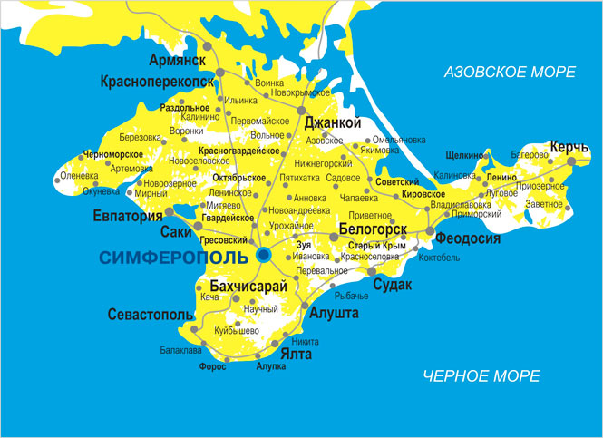

Целями данного мероприятия были: осмысление исторических событий, формирование патриотизма и гражданской позиции обучающихся, воспитание ответственности за нравственный выбор собственного поведения и поступков. Главное- это включенность в осмысление и анализ исторических событий, объединяющих народы России и Крыма
Учащимся были показаны презентации, учителя рассказали об истории Крыма, о недавних событиях, о создании Крымской Республики. Учащиеся получили сведения о географии, истории и экономики Крыма.
